أثر الـدفــيــئــة
اقرأ النصوص التالية، ثمّ أجب عن الأسئلة التي تليها.
أثر الدفيئة: حقيقة أم خيال؟
تحتاج الكائنات الحيّة إلى طاقة لتبقى على قيد الحياة. الطاقة المسؤولة عن بقاء الحياة على الأرض مصدرها الشمس، التي تُطلِق الطاقة إلى الكون لأنّها حارّة جدًا. نسبة قليلة جدًا من هذه الطاقة تصل إلى الكرة الأرضية.
الغلاف الجوّي للكرة الأرضية هو بمثابة غطاء واقٍ لسطح كوكبنا يمنع التغيّرات في درجة الحرارة التي يمكن أن تحدث في عالم خالٍ من الهواء.
تمرّ معظم طاقة الأشعّة التي تأتي من الشمس عبر الغلاف الجوّي للكرة الأرضية. تمتصّ الكرة الأرضية جزءًا من هذه الطاقة، والجزء الآخر يرتدّ من سطح الكرة الأرضية. يمتصّ الغلاف الجوّي جزءًا من هذه الطاقة المرتدّة.
نتيجة لذلك، يكون معدّل درجات الحرارة فوق سطح الكرة الأرضية أعلى ممّا لو لم يكن هناك غلاف جوّي. يوجد للغلاف الجوّي للكرة الأرضية نفس تأثير الدفيئة، ومن هنا جاء المصطلح "أثر الدفيئة".
هناك مَن يدّعي أنّ "أثر الدفيئة" ازدادت حدّته خلال القرن العشرين.
أصبح ارتفاع معدّل درجات حرارة الغلاف الجوّي للكرة الأرضية حقيقة معروفة. جاء في الصحف والمجلات أنّ زيادة انبعاث ثاني أكسيد الكربون هو المصدر الرئيسي لارتفاع درجة الحرارة في القرن العشرين.

أثارت ظاهرة "أثر الدفيئة " اهتمام طالب يُدعى كريم، فقرّر فحص إمكانية وجود علاقة بين معدّل درجات حرارة الغلاف الجوّي للكرة الأرضية وانبعاث ثاني أكسيد الكربون على سطح الكرة الأرضية.
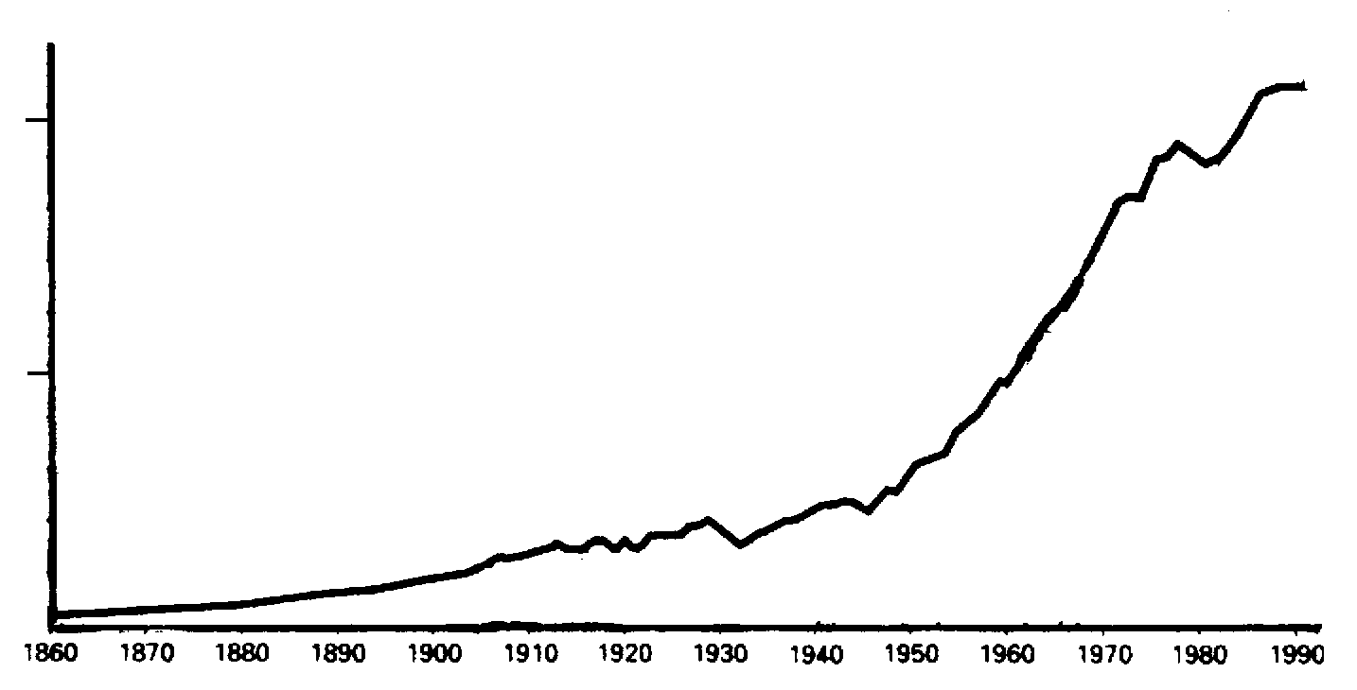
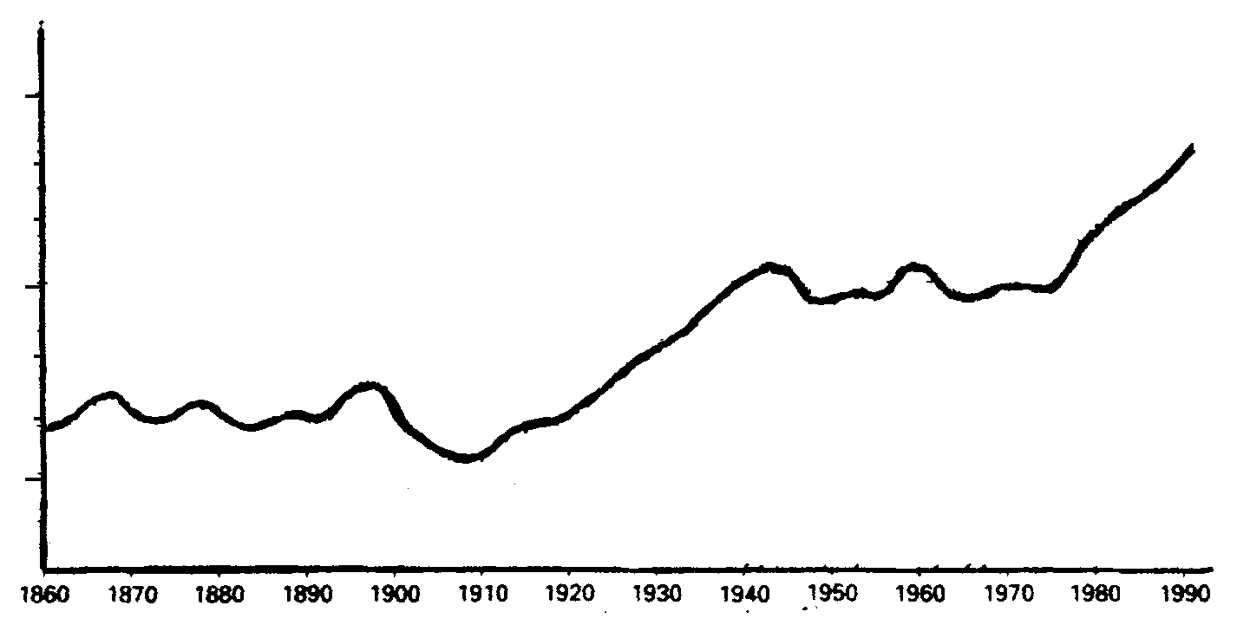
توجّه كريم إلى المكتبة، ومن خلال مطالعته وجد الرسمين البيانيين التاليين:
⎯→
السنوات
انبعاث ثاني أكسيد الكربون ) ↑ (آلاف الملايين من الأطنان
كلّ سنة)
20
10
1860
1870
1880
1890
1900
1910
1920
1930
1940
1950
1960
1970
1980
1990
⎯→
السنوات
1860
1870
1880
1890
1900
1910
1920
1930
1940
1950
1960
1970
1980
1990
15.4
15.0
14.6
معدّل درجات الحرارة ↑ للغلاف الجوّي للكرة الأرضية (°C)

استنتج كريم من الرسمين البيانيين بشكل مؤكّد أنّ زيادة انبعاث ثاني أكسيد الكربون هي سبب ارتفاع معدّل درجات حرارة الغلاف الجوّي للكرة الأرضية.

السؤال 1: أثر الدفيئة S114Q03- 01 02 11 12 99
ما الذي يدعم استنتاج كريم في الرسمين البيانيين؟

السؤال 2: أثر الدفيئة S114Q04- 0 1 2 9
طالبة أخرى تُدعى جميلة لم تتّفق مع استنتاج كريم. قارنت جميلة بين الرسمين البيانيين، وقالت إنّ بعض أجزاء الرسمين البيانيين لا تدعم استنتاج كريم.
أعطِ مثالاً لجزء من الرسمين البيانيين لا يدعم استنتاج كريم. اشرح إجابتك.

السؤال 3: أثر الدفيئة S114Q05- 01 02 03 11 12 99
يصرّ كريم في استنتاجه على أنّ سبب ارتفاع معدّل درجات حرارة الكرة الأرضية هو زيادة انبعاث ثاني أكسيد الكربون، لكنّ جميلة تعتقد أنّ كريم كان متسرّعًا في استنتاجه. تقول: "قبل قبول هذا الاستنتاج يجب التأكّد من أنّ عوامل أخرى قد تؤثّر على ظاهرة ’أثر الدفيئة’ هي عوامل ثابتة".
اذكر أحد العوامل التي تقصدها جميلة.

الجراند كانيون
يقع الجراند كانيون في إحدى صحاري الولايات المتحدة. وهو عبارة عن وادٍ كبير وعميق، يحتوي على العديد من طبقات الصخور. في زمن بعيد، أدّت تحرّكات في قشرة الأرض إلى رفع هذه الطبقات إلى أعلى. يصل عمق الجراند كانيون، في بعض أجزائه، إلى1.6 كم، ويجري نهر كولورادو في أسفله.
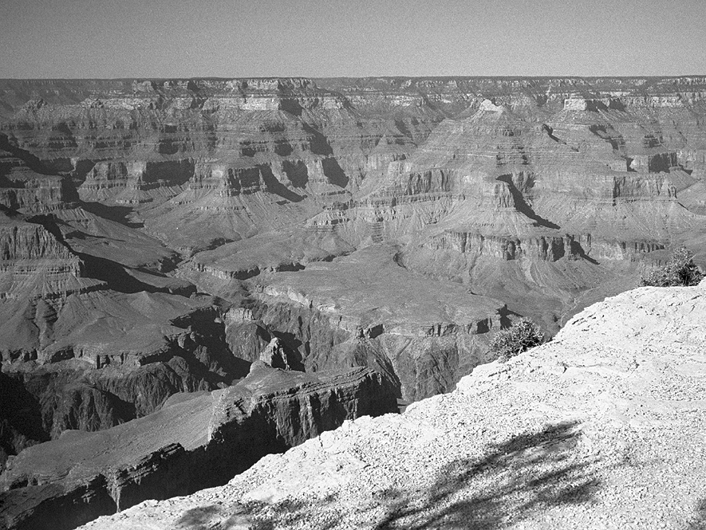
انظر إلى الصورة التالية، المأخوذة من الحافّة الجنوبية للجراند كانيون. بإمكانك رؤية طبقات عديدة من الصخور في جدران الوادي.
الحجر الجيري "أ"
حجر الصلصال "أ"
الحجر الجيري "ب"

حجر الصلصال "ب"

الشست والغرانيت

السؤال 1: الجراند كانيون S426Q01 –019
ما الذي أدّى إلى تكوّن الجراند كانيون؟

السؤال 2: الجراند كانيون S426Q07
يزور المتنزه الوطني للجراند كانيون حوالي خمسة ملايين شخص سنويًا. تثير هذه الأعداد الهائلة من الزوّار القلق بسبب الأضرار التي من الممكن أن تلحق بالمكان.
هل يمكننا الإجابة عن السؤالين التاليين عن طريق بحث علمي؟ ضع دائرة حول "نعم" أو "لا" في كلّ سؤال.

هل يمكننا الإجابة عن السؤال التالي عن طريق بحث علمي؟ | نعم أم لا؟
ما مدى التآكل الناتج عن مسارات المشي؟ | نعم / لا
هل منطقة المتنزّه لا تزال جميلة كما كانت قبل مئة سنة؟ | نعم / لا

السؤال 3: الجراند كانيون S426Q03
تتراوح درجات الحرارة في الجراند كانيون بين درجات حرارة تحت 0ºC ودرجات حرارة أعلى من 40ºC .
على الرغم من كونها منطقة صحراوية، تحوي شقوق الصخور أحيانًا بعض الماء. كيف يؤثّر كلّ من التغيّرات في درجات الحرارة ووجود الماء في شقوق الصخور على تسريع عملية انهيار الصخور؟

- تؤدّي المياه المتجمّدة إلى تفسّخ الصخور الدافئة.
- تساعد المياه في تلاصق الصخور.
- يجعل الجليد سطح الصخر أملس.
- تتمدّد المياه المتجمّدة في شقوق الصخور.

السؤال 4: الجراند كانيون S426Q05
هناك الكثير من متحجّرات الحيوانات البحرية في طبقة الحجر الجيري "أ" في الجراند كانيون، مثل الأصداف والأسماك والمرجان. ما الذى حدث قبل ملايين السنين، والذي يفسّر لماذا توجد مثل هذه المتحجّرات هناك؟

- في القدم، كان الناس يُحضِرون المأكولات البحرية من المحيط إلى تلك المنطقة.
- كانت المحيطات في السابق أكثر اضطرابًا، فكانت الحيوانات البحرية تنجرف إلى اليابسة على ظهر الأمواج العملاقة.
- كان المحيط في الماضي يغطّي هذه المنطقة وتراجع فيما بعد.
- كانت تعيش بعض الحيوانات البحرية على اليابسة قبل أن ترحل إلى البحر.

السؤال 5: الجراند كانيون S426Q10S
ما هو مدى موافقتك مع الأقوال التالية؟
املأ مربعاً واحدًا فقط في كلّ سطر.
 |  | أوافق جدًا | أوافق | لا أوافق | لا أوافق بتاتًا
أ. | من المهمّ إجراء دراسة منهجية للمتحجّرات. | ₁ | ₂ | ₃ | ₄
ب. | يجب أن تُبنى الأعمال التي تهدف لحماية المتنزّهات الوطنية من الأضرار على أسس علمية. | ₁ | ₂ | ₃ | ₄
ج. | من المهمّ إجراء بحث علمي عن الطبقات الجيولوجية. | ₁ | ₂ | ₃ | ₄

المطر الحامضي
نشاهد فيما يلي صورة لتماثيل تدعى بالكَرْيَتيد، وهي تماثيل امرأة أقيمت كجزء من معبد على قلعة الأَكْروبوليس في أثينا قبل أكثر من 2500 سنة. التماثيل مصنوعة من نوع من الصخور يدعى الرخام، وهو مركّب من كربونات الكالسيوم.
في سنة 1980 نُقلت التماثيل الأصلية إلى داخل متحف الأكروبوليس واستُبدلت بنسخ عنها، لأنّ التماثيل الأصلية كانت تتآكل بسبب المطر الحامضي.
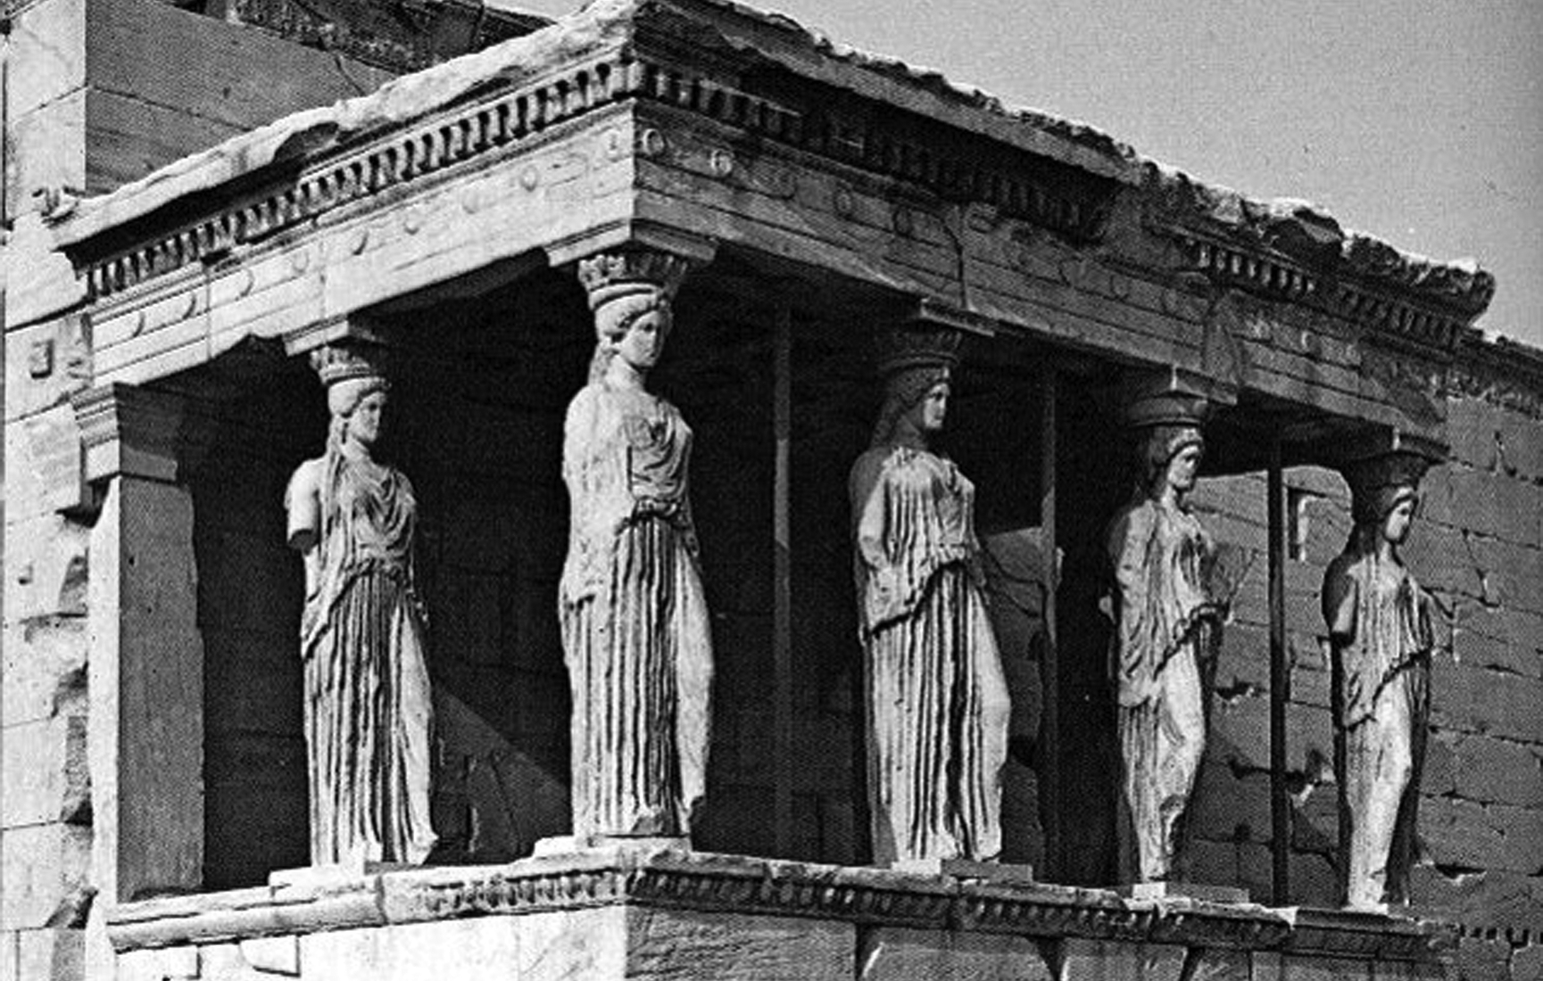

السؤال 1: المطر الحامضي S485Q02 – 0129
المطر الطبيعي حامضي بعض الشيء، لأنّه يستوعب قليلاً من ثاني أكسيد الكربون من الهواء. أمّا المطر الحامضي فهو أكثر حامضية من المطر الطبيعي، لأنّه يستوعب غازات مثل أكسيدات الكبريت وأكسيدات النيتروجين.
من أين تصل أكسيدات الكبريت وأكسيدات النيتروجين إلى الهواء؟

يمكننا فحص تأثير المطر الحامضي على الرخام من خلال التجربة البسيطة التالية: نضع رقاقة من الرخام في الخلّ طوال ساعات الليل، (يحتوي الخلّ والمطر الحامضي على نسبة متساوية تقريبًا من الحامض). يكوّن الرخام المنقوع
في الخلّ فقاعات من الغاز. في اليوم التالي نجفّف الرقاقة ونقارن كتلتها قبل وبعد التجربة.

السؤال 2: المطر الحامضي S485Q03
كتلة رقاقة الرخام، قبل غمرها بالخلّ تساوي 2.0 غرام. في اليوم التالي تُخرَج الرقاقة وتُجفَّف. ما هي كتلة رقاقة الرخام عندئذ؟
- أقلّ من2.0 غرام.
- 2.0 غرام بالضبط.
- بين2.0 غرام و2.4 غرام.
- أكثر من2.4 غرام.

السؤال 3: المطر الحامضي S485Q05 – 0129
وضع الطلاب الذين قاموا بإجراء هذه التجربة رقاقة أخرى من الرخام في مياه نقية (مقطّرة) خلال ساعات الليل.
فسّر لماذا شمل الطلاب هذه المرحلة في تجربتهم.

السؤال 4: المطر الحامضي S485Q10N
ما هو مدى اهتمامك بالمواضيع التالية؟
املأ مربعًا واحدًا فقط في كلّ سطر.
اهتمام كبير اهتمام متوسّط اهتمام قليل لا يوجد
اهتمام
أ. | معرفة النشاطات التي يقوم بها الإنسان، والتي تلعب دورًا أساسيًا في تكوّن المطر الحامضي. | ₁ | ₂ | ₃ | ₄
ب. | تعلّم التكنولوجيا التي تقلّص انبعاث الغازات التي تؤدّي إلى المطر الحامضي. | ₁ | ₂ | ₃ | ₄
ج. | فهم طرق ترميم المباني التي تتضرّر من المطر الحامضي. | ₁ | ₂ | ₃ | ₄

السؤال 5: المطر الحامضي S485Q10S
ما هو مدى موافقتك مع القولين التاليين؟
املأ مربعًا واحدًا فقط في كلّ سطر.
أوافق جدًا أوافق لا أوافق لا أوافق
بتاتًا
أ. | يجب أن تعتمد صيانة الآثار التاريخية على الدليل العلمي، مع الأخذ بالاعتبار الأسباب التي أدّت إلى إلحاق الضرر فيها. | ₁ | ₂ | ₃ | ₄
ب. | يجب أن تعتمد الأقوال حول أسباب تكوّن المطر الحامضي على البحث العلمي. | ₁ | ₂ | ₃ | ₄

تمارين جسمانية
ممارسة التمارين الجسمانية المنتظمة، ولكن المعتدلة، مفيدة للصحّة.
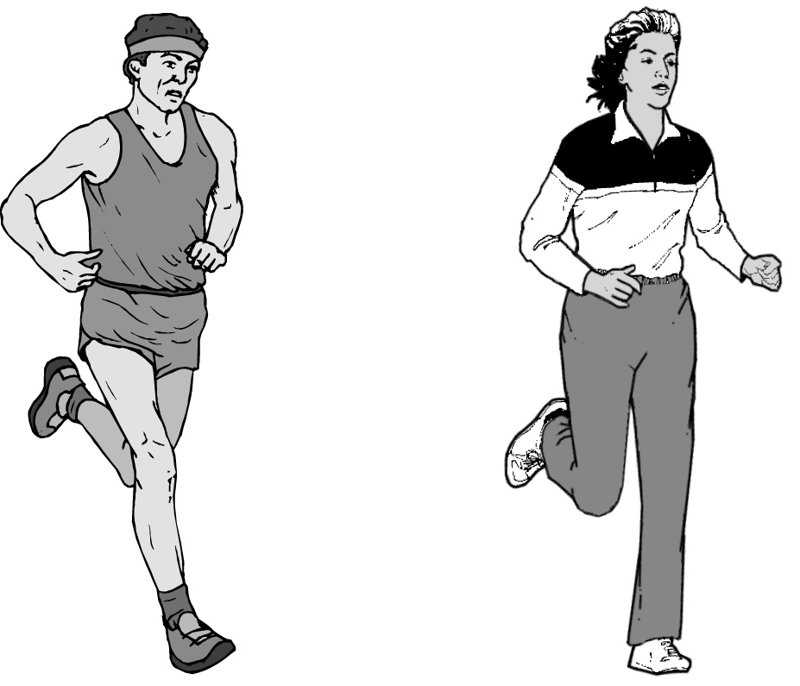

السؤال 1: تمارين جسمانية S493Q01
ما هي فوائد التمارين الجسمانية المنتظمة؟ ضع دائرة حول "نعم" أو "لا" لكلّ قول.

هل يعبّر القول التالي عن فائدة من التمارين الجسمانية المنتظمة؟ | نعم أم لا؟
تساعد التمارين الجسمانية في منع الإصابة بأمراض القلب وأمراض الدورة الدموية. | نعم / لا
تؤدّي التمارين الجسمانية إلى اعتماد تغذية صحّية. | نعم / لا
تساعد التمارين الجسمانية في تجنّب السُّمْنَة. | نعم / لا

السؤال 2: تمارين جسمانية S493Q03
ماذا يحدث للعضلات عندما نُمَرّنها؟ ضع دائرة حول "نعم" أو "لا" لكلّ قول.
هل يحدث الأمر التالي عندما نمرّن العضلات؟ | نعم أم لا؟
كمّية أكبر من الدم تتدفّق إلى العضلات. | نعم / لا
تتكوّن دهون في العضلات. | نعم / لا

السؤال 3: تمارين جسمانية S493Q05 – 01 11 12 99
لماذا يكون تنفّسنا أثقل أثناء ممارستنا التمارين الرياضية من تنفّسنا عندما يكون جسمنا مرتاحًا؟

المزروعات الـمُعدَّلة وراثيًا
يجب منع تسويق الذُّرة الـمُعدَّلة وراثياً
تطالب مجموعات حماية الحيوانات البرّية بمنع تسويق نوع جديد من الذرة الـمُعدَّلة وراثيًا.
خُطّط هذا النوع من الذرة الـمُعدَّلة وراثيًا بحيث لا تؤثّر فيه مبيدات الأعشاب ذات الفعالية العالية القادرة على إبادة نبتة الذرة العادية، وإبادة معظم الأعشاب الطفيلية التي تنمو في حقول الذرة.
يقول مؤيّدو الرفق بالحيوان إنّ الحيوانات الصغيرة، خاصّة الحشرات، تتغذّى من هذه الأعشاب، لذلك فإنّ استعمال المبيد الجديد على الذرة الـمُعدَّلة وراثيًا سوف يضرّ بالبيئة، فيما يقول المؤيّدون لاستعمال الذرة الـمُعدَّلة وراثيًا إنّ بحثًا علميًا قد أظهر أنّ هذا لن يحدث.

تجد فيما يلي تفاصيل عن البحث العلمي الذي ورد ذكره في المقال أعلاه:
- تمّ زرع الذرة في 200 حقل في أنحاء الدولة.
- قُسِّم كلّ حقل إلى قسمين. الذرة الـمُعدَّلة وراثيًا التي عولجت بمبيد الأعشاب الجديد، زُرعت في أحد القسمين، بينما زُرعت الذرة العادية التي عولجت بمبيد الأعشاب العادي، في القسم الآخر.
- عدد الحشرات التي انتشرت على الذرة الـمُعدَّلة وراثيًا التي عولجت بمبيد الأعشاب الجديد، كانت قريبة من عدد الحشرات التي انتشرت على الذرة العادية التي عولجت بالمبيد العادي.
السؤال 1: المزروعات الـمُعدَّلة وراثيًا S508Q02
أيّة عوامل، في البحث العلمي المذكور أعلاه، تمّ تغييرها بشكل متعمّد؟ ضع دائرة حول "نعم" أو "لا" لكلّ من العاملين التاليين.

هل تمّ تغيير هذا العامل بشكل متعمّد في البحث؟ | نعم أم لا؟
عدد الحشرات التي في البيئة. | نعم / لا
نوع مبيد الأعشاب المستعمَل. | نعم / لا

السؤال 2: المزروعات الـمُعدَّلة وراثيًا S508Q03
زُرعت الذرة في 200 حقل في أنحاء البلاد. لماذا استعمل العلماء أكثر من موقع واحد؟
- حتى يجرّب أكبر عدد من المزارعين الذرة المعدّلة وراثيًا.
- لفحص كمّية الذرة المعدّلة وراثيًا التي بإمكانهم تنميتها.
- حتى يغطّوا أكبر مساحة ممكنة من الأراضي بالذرة المعدّلة وراثيًا.
- بهدف فحص تأثير الظروف البيئية المختلفة على نموّ الذرة.

السؤال 3: المزروعات الـمُعدَّلة وراثيًا S508Q04 – 019
الذرة المعدَّلة وراثيًا التي عولجت بمبيد الأعشاب الجديد شديد الفاعلية، زُرعت في نصف واحد من كلّ حقل،
في حين زُرعت الذرة العادية التي عولجت بمبيد الأعشاب العادي، في النصف الآخر .
كيف تؤدّي هذه الطريقة في تقسيم الحقول، إلى نزاهة البحث؟

السؤال 4: المزروعات الـمُعدَّلة وراثيًا S508Q10N
ما هو مدى اهتمامك بالمواضيع التالية؟
املأ مربعًا واحدًا فقط في كلّ سطر.
 |  | اهتمام كبير | اهتمام متوسّط | اهتمام قليل | لا يوجد اهتمام
 | تعلّم الطريقة المستخدَمة في تعديل النباتات وراثيًا. | ₁ | ₂ | ₃ | ₄
 | تعلّم لماذا لا تتأثّر بعض النباتات بمبيدات الأعشاب. | ₁ | ₂ | ₃ | ₄
 | فهم الفرق بين تهجين النباتات والتعديل الوراثي للنباتات. | ₁ | ₂ | ₃ | ₄

